“十三五”時期是我國全面建成小康社會的决勝階段，是全面深化改革的攻堅時期。中醫藥作爲我國獨特的衛生資源、潜力巨大的經濟資源、具有原創優勢的科技資源、優秀的文化資源和重要的生態資源，在經濟社會發展中發揮著日益重要的作用。爲認真貫徹落實黨中央、國務院發展中醫藥的方針政策，推進中醫藥振興發展，更好地爲建設健康中國服務，爲全面建成小康社會服務，根據《中華人民共和國國民經濟和社會發展第十三個五年規劃綱要》和《中醫藥發展戰略規劃綱要（2016—2030年）》，制定本規劃。
一、規劃背景
（一）“十二五”期間中醫藥發展取得的成就。
“十二五”時期是中醫藥發展進程中極具歷史意義的五年，中醫藥發展國家戰略取得重大突破，中醫藥事業獲得長足發展，基本形成中醫藥醫療、保健、科研、教育、産業、文化整體發展新格局，對增進和維護人民群衆健康的作用更加突出，對促進經濟社會發展的貢獻明顯提升，“十二五”規劃確定的主要目標和任務全面完成。
中醫藥戰略地位顯著提升。《中共中央關于全面深化改革若干重大問題的决定》明確要“完善中醫藥事業發展政策和機制”，《中醫藥法（草案）》經國務院常務會議審議通過幷進入最後立法程序，國務院辦公廳首次印發《中醫藥健康服務發展規劃（2015-2020年）》、《中藥材保護和發展規劃（2015-2020年）》等中醫藥發展領域的專項規劃。中央財政投入力度大幅提升，爲中醫藥創造了良好的發展與提高的物質條件。
中醫醫療服務體系不斷健全。中醫醫療資源快速增長，中醫醫院增加到3966所，每萬人口中醫醫院實有床位數增加到6.0張。全面實施基層中醫藥服務能力提升工程，中醫館、國醫堂在基層醫療衛生機構得到普遍建設，96.93%的社區衛生服務中心、92.97%的鄉鎮衛生院、80.97%的社區衛生服務站和60.28%的村衛生室能够提供中醫藥服務。深入實施中醫治未病健康工程，中醫藥健康管理服務納入國家基本公共衛生服務項目，2015年完成6531.5萬65歲以上老年人、2777.7萬0-36個月兒童的中醫藥健康管理任務，目標人群覆蓋率分別達到41.87%和53.59%。中醫藥以較低的成本獲得了較高的收益，放大了醫改惠民的效果。
中醫藥科研邁上新臺階。中國中醫科學院屠呦呦研究員因發現青蒿素獲得2015年諾貝爾生理學或醫學獎，實現我國科學家獲得諾貝爾獎零的突破，突顯了中醫藥對人類健康的重大貢獻。建立起以16個國家中醫臨床研究基地爲重點平臺的臨床科研體系，中醫藥防治傳染病和慢性病的臨床科研網絡得到完善。45項中醫藥成果獲得國家科技獎勵，科研成果轉化爲臨床診療標準規範、關鍵技術和一批擁有自主知識産權的中藥新藥，取得了顯著的社會效益和經濟效益。
符合中醫藥人才特點的教育模式得到加强。醫教協同深化中醫藥教育改革初顯成效，中醫專業學位獨立設置，評選出第二届國醫大師，名老中醫藥專家、中醫學術流派傳承成效顯著，建成國醫大師傳承工作室60個、全國名老中醫藥專家傳承工作室956個、基層名老中醫藥專家傳承工作室200個、中醫學術流派傳承工作室64個、中醫藥各層次培訓基地1140個，多層次多類型的中醫藥師承教育模式初步建立，繼續教育覆蓋率顯著提高。
中醫藥文化影響力進一步提升。深入開展“中醫中藥中國行—進鄉村•進社區•進家庭”活動，科普宣傳4萬餘場，現場受益群衆1700余萬人次。建設了300多個國家級、省級中醫藥文化宣傳教育基地，組建了一支中醫藥文化科普專家隊伍,開發了一批形式多樣的文化科普作品。首次開展的中醫健康素養普及率調查顯示，公民中醫養生保健素養不斷提升，中醫藥作爲中華優秀傳統文化得到廣泛傳播。
中藥資源逐步實現可持續健康發展。中藥資源普查試點全面展開，初步建成中藥資源動態監測信息和技術服務體系，建立了大宗、道地藥材、瀕危藥材種子種苗繁育基地。全國有200多種常用大宗中藥材實現規模化種植，種植面積超過3000萬畝。逐步實現生態環境保護與中藥産業持續發展的良性互動。2015年中藥工業規模以上企業主營業務收入超過了7800億元，占我國醫藥工業規模以上企業主營業務收入近1/3，中藥進出口額達到48.0億美元。作爲潜力巨大的經濟資源，中醫藥爲推動健康産業發展作出了積極貢獻。
民族醫藥工作進一步加强。全國民族醫醫院增加到253所。建成藏醫藥國家中醫臨床研究基地。篩選推廣140項民族醫藥適宜技術。建立民族醫藥古籍文獻基礎數據庫，國家集中整理出版150部民族醫藥文獻，形成《全國民族醫藥古籍文獻總目》，民族醫藥保護傳承取得實效。
中醫藥健康服務領域得到拓展。大力發展中醫藥健康服務，擴大服務供給引導消費。中醫藥與養老、旅游等相互融合的趨勢進一步凸顯，初步形成服務新形態，“互聯網+”催生服務模式創新，養生、保健、康復等方面的潜力持續釋放。推進中醫藥服務貿易，深化重點區域和骨幹企業（機構）建設。一批適應市場的新産品、新業態成爲健康産業新的經濟增長點。
中醫藥海外發展開闢新空間。推動第67届世界衛生大會通過以我國聯合馬來西亞等國提出的傳統醫學决議。以中醫藥爲代表的傳統醫學首次納入世界衛生組織國際疾病分類代碼（ICD-11）。中醫藥相繼納入中美戰略經濟對話框架、中英經濟財經對話框架，《中國對非洲政策文件》明確支持“開展中非傳統醫藥交流與合作”。中醫藥已傳播到183個國家和地區，我國與外國政府、地區和國際組織已簽訂86項中醫藥合作協議，建設了10個海外中醫藥中心，幷在“一帶一路”沿綫國家建立了10所中醫孔子學院。國際標準化組織（ISO）TC249正式定名爲中醫藥技術委員會，幷發布5項國際標準，ISO/TC215發布4項中醫藥國際技術規範。
中醫藥行風建設和黨建工作呈現新氣象。深入開展“三嚴三實”專題教育，全面落實從嚴治黨責任，中醫藥系統工作作風進一步轉變，大力弘揚“大醫精誠”的醫德醫風，形成了從嚴從實的良好氛圍。
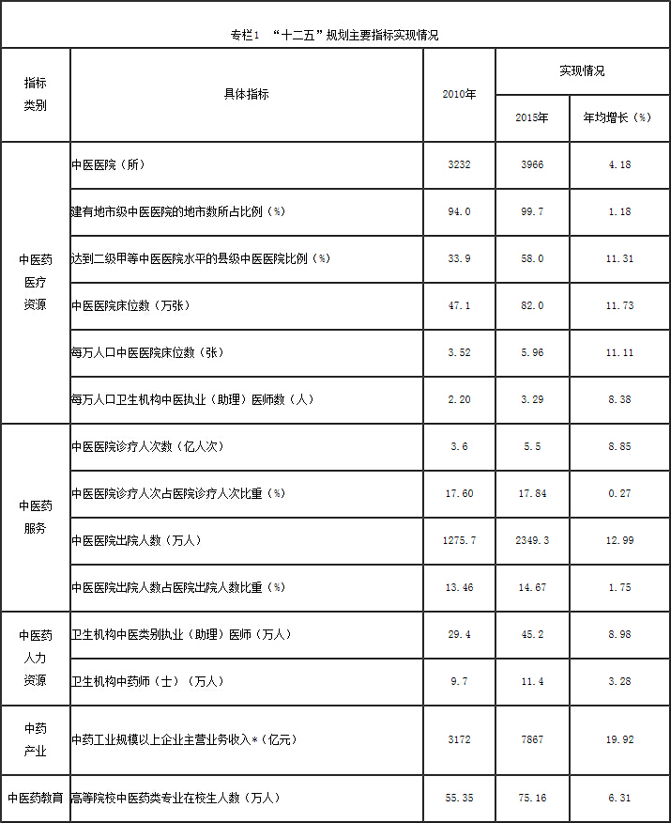
注：*自2013年起國家用“中藥工業規模以上企業主營業務收入”指標取代“中藥工業總産值”指標。
（二）“十三五”中醫藥發展面臨的機遇和挑戰。
當前，中醫藥發展站在更高的歷史起點上，迎來天時、地利、人和的大好時機。國務院印發實施《中醫藥發展戰略規劃綱要（2016-2030年）》，將中醫藥發展擺在了經濟社會發展全局的重要位置。人民群衆在全面建成小康社會中激發出的多層次多樣化健康服務需求，將進一步釋放中醫藥健康服務的潜力和活力。深化醫藥衛生體制改革，加快推進健康中國建設，迫切需要在構建中國特色基本醫療制度中發揮中醫藥特色作用。中醫藥注重整體觀、追求天人合一、重視治未病、講究辨證論治，符合當今醫學發展的方向，適應疾病譜的變化和老齡化社會的到來，爲中醫藥振興發展帶來廣闊前景。中醫藥以其綠色生態、原創優勢突出、産業鏈長、促進消費作用明顯的特點，爲供給側結構性改革提供了新的經濟增長點。中醫藥文化作爲中華民族優秀傳統文化代表，將爲建設文化强國提供不竭動力和源泉。實施“走出去”戰略和推動“一帶一路”建設，中醫藥國際交流與合作不斷深入，將爲促進人類健康作出更大貢獻。
“十三五”時期，中醫藥發展處在能力提升推進期、健康服務拓展期、參與醫改攻堅期和政策機制完善期，還面臨一些新情况、新問題。中醫藥服務體系、模式和機制還不能完全與人民群衆的需求相適應，改革的任務仍十分艱巨。中醫藥資源總量仍然不足，基層發展薄弱，還不能滿足人民群衆的需求。城鄉、區域之間發展不平衡，中醫中藥發展不協調。中醫藥繼承不足、創新不够的問題沒有得到根本解决，特色優勢淡化，學術發展緩慢。高層次人才不足，基層人員短缺，中醫藥人員中醫思維和人文素養尚需加强。中藥産業集中度低，野生中藥材資源破壞嚴重，部分中藥材品質下降。中醫藥國際競爭力有待進一步提升。中醫藥治理能力和治理體系現代化水平亟待提高，迫切需要加强統籌規劃。
二、指導思想、基本原則和發展目標
（一）指導思想。
全面貫徹黨的十八大和十八届三中、四中、五中全會精神，以馬克思列寧主義、毛澤東思想、鄧小平理論、“三個代表”重要思想、科學發展觀爲指導，深入貫徹習近平總書記系列重要講話精神，緊緊圍繞“四個全面”戰略布局，牢固樹立創新、協調、綠色、開放、共享發展理念，貫徹落實中央領導發展中醫藥的指示精神，堅持中西醫幷重，充分遵循中醫藥自身發展規律，以推進繼承創新爲主題，以增進和維護人民群衆健康爲目標，以促進中醫藥醫療、保健、科研、教育、産業、文化協調發展爲重點，以提高中醫藥防病治病能力和學術水平爲核心，勇攀醫學高峰，推進中醫藥現代化，推動中醫藥走向世界，全面振興發展中醫藥事業，發揮中醫藥在促進衛生、經濟、科技、文化和生態文明發展中的獨特作用，爲建設健康中國服務，爲全面建成小康社會服務。
（二）基本原則。
——堅持繼承創新，增强發展實力。把繼承創新貫穿中醫藥發展一切工作，正確把握繼承和創新的關係，堅持中醫藥原創思維，充分利用現代科學技術和方法，推動中醫藥理論與實踐不斷發展。
——堅持統籌協調，凝聚發展力量。統籌中醫藥醫療、保健、科研、教育、産業、文化全面協調發展，注重城鄉、區域、國內國際中醫藥協調發展，推動中西醫協同發展，促進中醫中藥協調發展，不斷增强中醫藥發展的整體性和系統性。
——堅持深化改革，增强發展動力。在構建中國特色基本醫療制度中充分發揮中醫藥獨特作用，完善政策和機制，强化政府在提供基本中醫醫療服務中的主導作用，調動社會力量，發揮市場在中醫藥健康服務資源配置中的决定性作用。
——堅持特色優勢，提升發展質量。充分體現特色，全面繼承發揚中醫藥理論、技術和方法。充分發揮優勢，堅持在治未病中發揮主導作用、在重大疾病治療中發揮協同作用、在疾病康復中發揮核心作用，不斷拓展服務領域。
——堅持以人爲本，共享發展成果。以滿足人民群衆中醫藥健康需求爲出發點和落脚點，堅持中醫藥發展爲了人民，中醫藥成果惠及人民，增進人民健康福祉，保證人民享有安全、有效、方便的中醫藥服務。
（三）發展目標。
到2020年，實現人人基本享有中醫藥服務。中醫藥醫療、保健、科研、教育、産業、文化發展邁上新臺階，標準化、信息化、産業化、現代化水平不斷提高。健康服務可得性、可及性明顯改善，中醫藥防病治病能力和學術水平大幅提升，人才培養體系基本建立，中醫藥産業成爲國民經濟重要支柱之一，中醫藥對外交流合作更加廣泛，符合中醫藥發展規律的法律體系、標準體系、監督體系和政策體系基本建立，中醫藥管理體制更加健全，爲建設健康中國和全面建成小康社會做出新貢獻。
——人民群衆獲得中醫藥健康服務的可及性顯著增强。健全中醫醫療服務體系，實現人人享有基本醫療服務。中醫藥健康服務質量明顯提高，不斷滿足人民群衆多層次多樣化健康需求。中醫藥健康知識普及，公民中醫健康文化素養提升。
——中醫藥發展支撑體系更加健全。科技創新體系更加完善，中醫基礎理論研究及重大疾病攻關取得明顯進展。建立健全院校教育、畢業後教育、繼續教育有機銜接以及師承教育貫穿始終的中醫藥人才教育培養體系。中成藥及中藥飲片供應保障能力明顯提升。中醫藥信息化水平顯著提升。
——中醫藥健康産業快速發展。中醫藥健康服務新業態不斷涌現，服務技術不斷創新，産品種類更加豐富，品質更加優良，帶動相關支撑産業發展。促進中藥資源可持續發展和中藥全産業鏈提質增效。
——中醫藥發展更加包容開放。中醫藥與文化産業融合發展，中醫藥文化進一步繁榮。中西醫相互取長補短，建立長效可持續中西醫協同發展機制。中醫藥與多學科的合作日益深入，國際交流與合作實現互利共贏。
——中醫藥治理體系和治理能力現代化快速推進。中醫藥法律和政策體系不斷完善。管理體系更加健全，依法行政能力不斷提升。標準體系基本建立，標準化水平大幅提高。行業組織作用得到充分發揮。
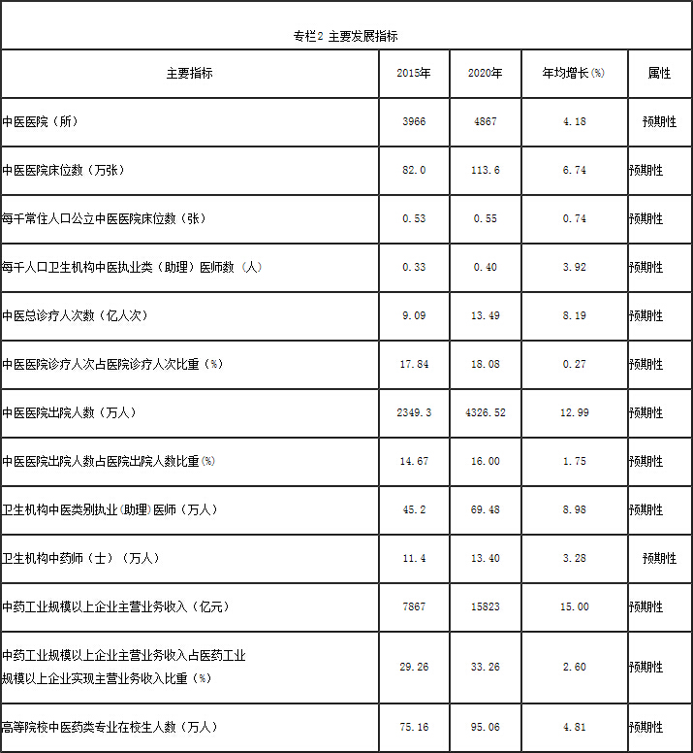
三、重點任務
（一）大力發展中醫醫療服務。
完善覆蓋城鄉的中醫醫療服務體系。完善公立中醫醫療機構爲主導、非公立中醫醫療機構共同發展，基層中醫藥服務能力突出的中醫醫療服務體系。省（區、市）要建設好省級中醫醫院，每個地市級區域原則上至少設置1個市辦中醫醫院，每個縣級區域原則上設置1個縣辦中醫類醫院。促進社會辦中醫加快發展，到2020年非公立中醫醫療機構提供的中醫服務量力爭達到20%。鼓勵社會力量優先舉辦兒科、精神（心理）科、婦科、外科、骨傷、肛腸等非營利性中醫專科醫院，發展中醫特色的康復醫院、護理院。鼓勵舉辦只提供傳統中醫藥服務的中醫門診部和中醫診所。有條件的綜合醫院設置中醫臨床科室和中藥房，地市級以上婦幼健康服務機構設置中醫婦科和中醫兒科，有條件的傳染病院等其他非中醫類醫療機構設置中醫科。
全面提升中醫醫療服務質量。完善中醫醫療質量控制體系和評審評價體系。實施中醫臨床優勢培育工程，三級中醫醫院要充分利用中醫藥技術方法和現代科學技術，提高急危重症、疑難複雜疾病的中醫診療服務能力和中醫優勢病種的中醫門診診療服務能力與研究能力。二級中醫醫院要不斷提高區域內常見病、多發病、慢性病、精神疾病的中醫診療能力和急危重症患者的搶救能力，做好疑難複雜疾病的向上轉診服務。加强專科專病防治網絡建設，依托現有中醫醫療機構和中醫科室支持形成一批國家和區域中醫（專科）診療中心，在防治疾病中發揮示範作用。加强中醫醫院老年病科建設，適應我國老齡化社會發展的需求。加强中醫藥應急救治隊伍和條件建設，建立應急工作長效機制，不斷提高應對新發、突發傳染病和突發公共事件衛生應急能力和水平。加强中醫護理人員配備，提高中醫辨證施護和中醫特色護理水平。創新中醫醫院服務模式。
提升基層中醫藥服務能力。實施基層中醫藥服務能力提升工程“十三五”行動計劃，擴大服務覆蓋面，豐富服務內容，提升服務質量。强化縣級中醫醫院特色專科專病建設，提升中醫特色診療和綜合服務能力，夯實分級診療基礎。85%以上的社區衛生服務中心和70%以上的鄉鎮衛生院設立中醫綜合服務區（中醫館），信息化得到加强，中醫診療量占診療總量的比例力爭達到30%。大力推廣中醫非藥物療法和適宜技術。加强對口幫扶，三級中醫醫院對口幫扶貧困縣縣級中醫醫院，二級以上中醫醫院對口幫扶基層醫療衛生機構中醫藥服務能力建設，支持縣級中醫醫院與基層醫療衛生機構組建醫療聯合體，開展縣鄉一體化服務。開展縣管鄉用、鄉聘村用等試點。改革傳統醫學師承和確有專長人員執業資格准入制度，允許取得鄉村醫生執業證書的中醫藥一技之長人員在鄉鎮和村開辦中醫診所。到2020年，所有社區衛生服務機構、鄉鎮衛生院和70%的村衛生室具備中醫藥服務能力。
促進中西醫結合工作。圍繞中醫診療具有優勢的重大疑難疾病及傳染性疾病，以提高臨床療效爲目標，開展中西醫臨床協作，强强聯合、優勢互補、目標同向、協作攻關，形成獨具特色的中西醫結合診療方案，促進中西醫臨床協作機制建設和服務模式創新。鼓勵地方開展不同層級的中西醫臨床協作培育工作，營造中西醫深度融合氛圍，建立長效可持續中西醫協同發展機制。加强中西醫結合醫院內涵建設，不斷提高服務能力。繼續深化全國綜合醫院、專科醫院、婦幼保健院中醫藥工作示範單位創建活動，强化院內中西醫臨床協作，提升中西醫結合服務內涵。鼓勵中醫西醫相互學習，發揮各自優勢，支持非中醫類別醫師學習中醫藥理論、知識和技能，幷在臨床實踐中應用。加强基層醫務人員常見病、多發病中醫適宜技術方法培訓推廣，提升基層運用西醫和中醫兩種手段綜合服務能力。
促進民族醫藥發展。將民族醫藥發展納入民族地區和民族自治地方經濟社會發展規劃，加强民族醫醫療機構建設，鼓勵有條件的民族自治地方舉辦民族醫醫院，鼓勵民族地區各類醫療衛生機構設立民族醫藥科，鼓勵社會力量舉辦民族醫醫院和診所。加强民族醫醫院內涵建設，支持民族醫特色專科建設與發展。結合民族醫藥發展現狀和自身特點建立幷完善民族醫藥從業人員執業准入及管理制度。加强民族醫藥傳承保護、理論研究和文獻的搶救與整理。加强民族醫藥人才培養，有條件的民族地區和高等院校開辦民族醫藥專業，開展民族醫藥研究生教育。推進民族藥標準建設，提高民族藥質量，促進民族藥産業發展。
拓展中醫特色康復服務。支持中醫醫院康復科和中醫特色康復醫院建設，推動各級各類醫療機構開展中醫特色康復醫療、訓練指導、知識普及、康復護理、輔具服務，在社區康復機構推廣適宜中醫康復技術，提升社區康復服務能力和水平。促進中醫技術與康復醫學融合，完善康復服務標準及規範。
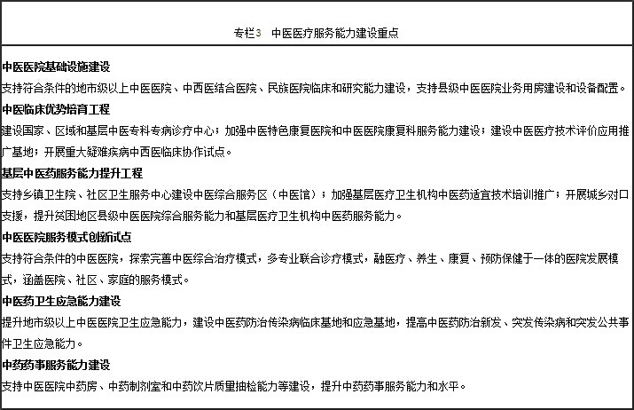
（二）加快發展中醫養生保健服務。
促進中醫養生保健服務網絡建設。實施中醫治未病健康工程，提升醫療機構治未病能力，拓展治未病服務領域。鼓勵中醫醫療機構、中醫醫師爲中醫養生保健機構提供保健咨詢和調理等技術支持。促進中醫養生保健服務的規範化、專業化、規模化發展，形成一批具有品牌效應的中醫養生保健機構。推動建設具有引領帶動作用的中醫養生保健基地。形成中醫養生保健機構與醫療衛生機構協同發展的中醫養生保健服務網絡。到2020年，所有二級以上中醫醫院設立治未病科，30%的婦幼健康服務機構提供治未病服務，所有社區衛生服務機構、鄉鎮衛生院、50%的村衛生室開展中醫健康干預服務，中醫藥健康管理服務內容和覆蓋人群不斷擴大。
開展中醫特色健康管理。將中醫藥優勢與健康管理結合，以慢性病管理爲重點，以治未病理念爲核心，探索融健康文化、健康管理、健康保險爲一體的中醫健康保障模式。鼓勵保險公司開發中醫藥養生保健、治未病保險産品，通過中醫健康風險評估、風險干預等方式，提供與商業健康保險産品相結合的疾病預防、健康維護、慢性病管理等中醫特色健康管理服務。加强中醫養生保健宣傳，推廣普及中醫養生保健知識、技術和方法，推廣太極拳、八段錦、五禽戲、導引等中醫傳統運動。
發揮行業組織作用。鼓勵建立中醫養生保健服務行業組織，發揮行業組織在行業咨詢、標準制定、人才培養和第三方評價等方面的重要作用。建立中醫養生保健機構及其從業人員不良執業記錄制度，將誠信經營和執業情况納入信用信息平臺。推動負面清單制度和第三方認證，加快形成行政監管、行業自律、社會監督、公衆參與的綜合監管模式。
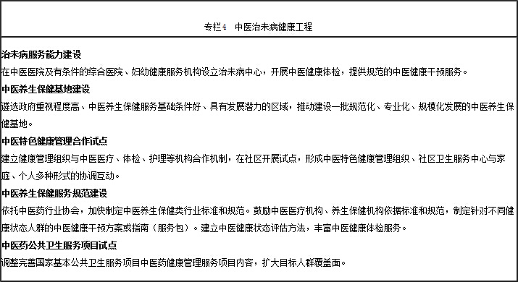
（三）推進中醫藥繼承創新。
全面深化繼承研究。實施中醫藥傳承工程，系統整理發掘中醫藥古籍精華，研究歷代各家學術理論、流派及學說，編纂《中華醫藏》。全面系統繼承當代名老中醫專家學術思想和臨床診療經驗，總結中醫優勢病種臨床基本診療規律，挖掘民間中醫診療技術和方藥。加强對傳統制藥、鑒定、炮製技術及老藥工經驗的繼承應用。加强中醫藥傳統知識保護與利用。加强中藥驗方收集、保存、研究評價及推廣應用。
推進理論與技術創新。以中醫臨床實踐爲基礎，闡釋中醫藥核心理論的科學內涵，開展經穴特异性及針灸治療機理、中藥藥性理論、方劑配伍理論、中藥複方藥效物質基礎和作用機理等研究，豐富發展中醫藥理論、辨證論治方法。深入研究中醫理論的核心內涵，加强對重大疾病、重大傳染病防治、治未病的聯合攻關和對常見病、多發病、慢性病的中醫藥防治研究，形成一批重大産品和技術成果。加强相關健康産品研發、製造和應用。綜合運用現代科技手段，研製便于操作使用、適于家庭或個人的健康檢測、監測産品以及自我保健、功能康復等器械産品，形成一批基于中醫理論的診療儀器與設備。探索適合中藥特點的新藥開發模式，研發基于經典名方、醫療機構中藥製劑等的中藥新藥，推動重大新藥創制。
促進協同創新。建立以國家和省級中醫藥科研機構爲核心，以高等院校、醫療機構和企業爲主體，以中醫臨床研究基地（平臺）爲支撑，多學科、跨部門共同參與的協同創新體制機制，完善科技布局。實施科技項目，提升創新能力。完善中醫藥科研評價體系。建立技術轉移工作機制，完善科技成果轉化的管理制度，明確科技成果轉化各項工作的責任主體。加强專業化科技成果轉化隊伍建設，優化科技成果轉化流程，提高轉化效率。發揮中醫藥特色優勢，利用現代科學技術，推進中醫藥現代化與國際發展，引領中醫藥自主創新國際主導權。
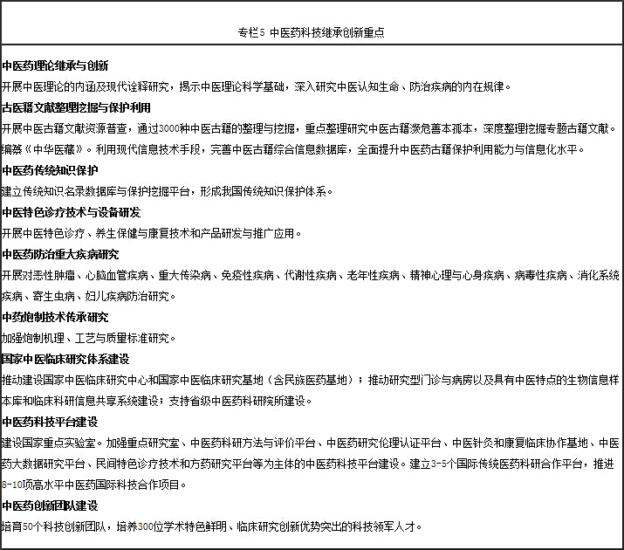
（四）加强人才隊伍建設。
健全中醫藥終身教育體系。基本建成院校教育、畢業後教育、繼續教育三階段有機銜接、師承教育貫穿始終的中醫藥人才終身教育體系。深化醫教協同，推進中醫藥院校綜合改革。全面實施中醫住院醫師規範化培訓，探索開展中醫醫師專科規範化培訓，健全中醫藥畢業後教育制度。强化中醫藥師承教育，建立中醫藥師承教育培養體系，實現師承教育常態化、制度化。到2020年，新進醫療崗位的本科及以上學歷中醫臨床醫師接受中醫住院醫師規範化培訓的比例達到100%，中醫藥專業技術人員接受繼續教育獲取學分達標率達到90%。
夯實基層中醫藥人才隊伍。强化以全科醫生爲重點的基層中醫藥人才隊伍建設。推進中醫類別全科醫生、助理全科醫生培養，實施農村訂單定向免費醫學生培養和全科醫生特設崗位計劃等
人才培養、聘用工作。加强基層名老中醫藥專家傳承工作室建設，到2020年覆蓋所有縣。培養基層中醫藥骨幹人才，開展基層在職在崗衛生技術人員中醫藥知識與技能培訓，提升基層中醫藥服務水平。建立吸引、穩定基層中醫藥人才的保障和長效激勵機制，鼓勵畢業生、離退休老中醫藥專家、在職在崗中醫藥人才到基層服務。
推進高層次中醫藥人才培養。開展全國老中醫藥專家學術經驗繼承工作，著力培養中醫藥傳承人才。加强中醫藥重點學科建設，支持中醫藥學科納入國家“雙一流”建設，推進中醫藥領軍人才和青年人才培養，依托國家中醫臨床研究基地、重點學科、重點專科、名老中醫藥專家和學術流派傳承工作室等資源，形成一批具有影響力的學科團隊。完善中西醫結合人才培養政策措施，鼓勵西醫離職學習中醫，培養高層次中西醫結合人才。開展中醫醫院院長職業化培訓和各類中醫藥管理人員培訓，造就一批高水平中醫藥管理人才。
促進中醫藥健康服務技術技能人才培養。拓寬中醫藥健康服務人才崗位設置，逐步健全中醫藥健康服務領域相關職業（工種），建立適應中醫藥健康服務發展的職業技能鑒定體系。建立産教融合、校企合作的中醫藥技術技能人才培養模式，加快培養中醫養生保健、康復、養老、健康管理等技術技能人才。
完善人才評價激勵保障機制。深入實施人才優先發展戰略，破除束縛中醫藥人才發展的思想觀念和體制機制障礙，構建科學規範、開放包容、運行高效的中醫藥人才發展治理體系。逐步建立符合中醫藥不同崗位要求的人才標準，完善體現中醫藥行業特點的中醫藥專業技術人員評價體系，推進完善公立醫院薪酬制度試點工作。建立健全國醫大師、全國名中醫、省級名中醫等評選表彰制度。建立名老中醫藥專家學術傳承保障機制，加大中醫藥青年人才培養支持力度，促進中醫藥優秀人才脫穎而出。
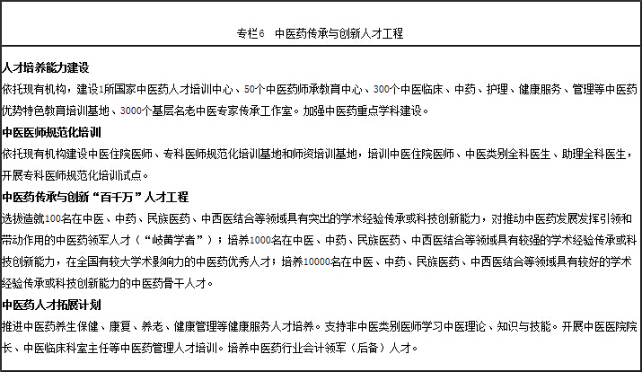
（五）弘揚中醫藥文化。
弘揚中醫藥文化精髓。深入挖掘中醫藥文化內涵，宣傳中醫藥文化核心價值和理念，引導人民群衆自覺培養健康生活習慣和精神追求。大力倡導“大醫精誠”的職業精神，形成良好行業風尚。加强中醫醫療、保健、教育、科研、産業等機構文化建設，塑造中醫藥行業特有的人文環境。
加强中醫藥文化宣傳和知識普及。實施中醫藥健康文化素養提升工程。豐富傳播內容和方式，建設中醫藥文化傳播人才隊伍，加强中醫藥文化全媒體傳播平臺建設，創作中醫藥文化精品，促進中醫藥與廣播影視、新聞出版、數字出版、動漫游戲、旅游餐飲、體育健身等有效融合，打造優秀中醫藥文化品牌。推動中醫藥進校園、進社區、進鄉村、進家庭，將中醫藥基礎知識納入中小學傳統文化、生理衛生課程。加强中醫藥文物設施保護和非物質文化遺産保護傳承，推動中醫藥項目申報聯合國教科文組織非物質文化遺産名錄和國家級非物質文化遺産名錄。
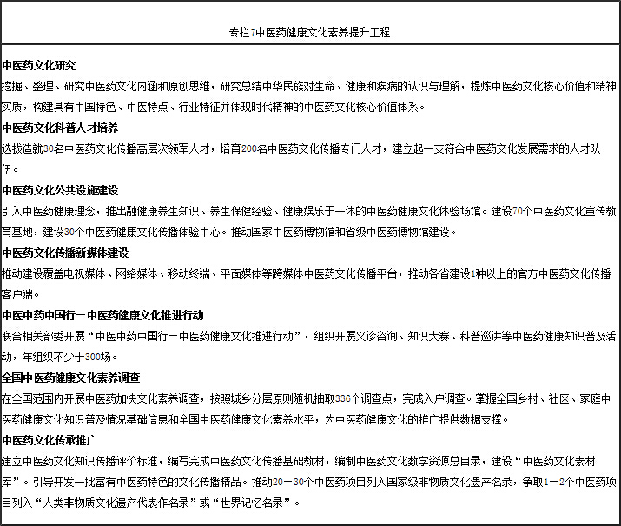
（六）推進中藥保護和發展。
加强中藥資源保護和利用。建立中藥種質資源保護體系。開展第四次全國中藥資源普查，建立覆蓋全國中藥材主要産區的資源監測網絡。突破一批瀕危稀缺中藥材的繁育技術瓶頸。保護藥用種質資源和生物多樣性。促進中藥製劑原料精細化利用和生産過程資源回收利用，有效提升中藥資源利用率。開展中成藥和中藥飲片臨床綜合評價試點。建設一批集初加工、倉儲、追溯等多功能爲一體的中藥材物流基地，建立中藥材生産流通全過程質量管理和質量追溯體系。
促進中藥材種植養殖業綠色發展。制定國家道地藥材目錄，加强道地藥材良種繁育基地和規範化種植養殖基地建設，發展道地中藥材生産和産地加工技術。制定中藥材種植養殖、采集、儲藏技術標準，利用有機、良好農業規範等認證手段加强對中藥材種植養殖的科學引導，發展中藥材種植養殖專業合作社和合作聯社，提高規模化、規範化水平。支持發展中藥材生産保險。推動貧困地區中藥材産業化精准扶貧。
促進中藥工業轉型升級。實施中藥標準化行動計劃，持續推進中藥産業鏈標準體系建設，加快形成中藥標準化支撑服務體系，引領中藥産業整體提質增效，切實保障百姓用藥安全有效。推動建立常用中藥飲片供應保障體系。實施中藥振興發展工程，提升中藥工業自動化、信息化、智能化水平，建立綠色高效的中藥先進製造體系。
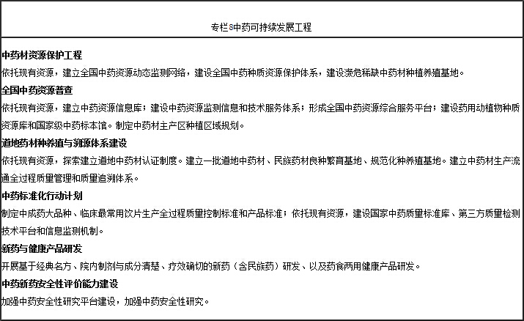
（七）拓展中醫藥服務新業態。
發展中醫藥健康養老服務。所有二級以上中醫醫院均與養老機構開展不同形式的合作，有條件的開設老年病科，增加老年病床數量，開展老年病、慢性病防治和康復護理，爲老年人就醫提供優先優惠服務。鼓勵和支持中醫醫院通過特許經營等方式，以品牌、技術、人才、管理等優勢資源與社會資本開展合作，新建、托管協作舉辦中醫藥特色醫養結合機構。支持中醫醫療機構將中醫藥服務延伸至社區和家庭，開展上門服務、健康查體、保健咨詢等服務。鼓勵中醫師在養老機構提供中醫診療、養生保健等服務。建設一批醫養結合示範基地。通過建設醫療養老聯合體等多種方式，整合醫療、康復、養老和護理資源。大力開發中醫藥與養老服務結合的系列服務産品。
發展中醫藥健康旅游服務。政府積極引導，强化市場作用，推動旅游業與中醫藥健康服務業深度融合，初步構建起我國中醫藥健康旅游産業體系。建設國家級中醫藥健康旅游示範區（基地、項目），開發和豐富中醫藥健康旅游綫路和産品，培育具有國際知名度和市場競爭力的中醫藥健康旅游品牌。進一步優化中醫藥健康旅游發展環境，推進標準化和專業化建設，加强市場監督和管理規範，促進健康有序開展。不斷完善中醫藥健康旅游基礎設施和配套服務設施，提升對國民經濟和社會發展的貢獻率 。
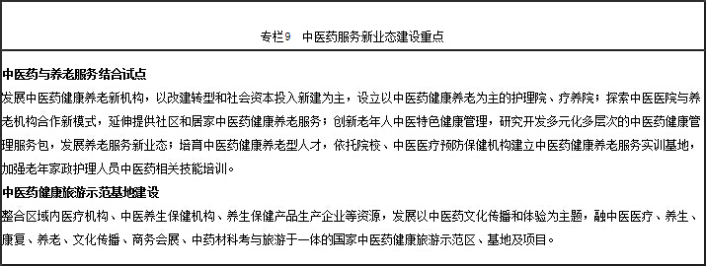
（八）推進治理體系和治理能力現代化。
健全中醫藥法律體系。推動《中醫藥法》頒布實施，制定相關配套法規和部門規章。推進中藥品種保護條例修訂工作。制定實施中醫藥行業“七五”普法規劃，重點圍繞中醫藥法的釋義和宣傳工作，廣泛開展普法專題培訓。建立完善中醫類別執業醫師分類和執業管理、中醫醫療機構分類和管理、中醫藥健康服務管理等方面的法規制度。到2020年基本形成具有中醫藥特點、相對系統完整、與中醫藥發展相適應的中醫藥法律體系。
建立完善中醫藥政策體系。建立扶持促進中醫藥發展的政策體系，構建政策研究運行機制，加强重大理論和實踐問題研究，組織實施一批政策研究的重點工程和研究項目，形成一批具有較高水平的研究成果幷提高轉化應用水平。加强政策研究隊伍和基地建設。開展政策實施效果評估。
完善中醫藥標準體系。實施中醫藥標準化工程，重點開展中醫基礎通用標準、技術操作規範和療效評價標準的制定、推廣與應用。系統開展中醫治未病標準、藥膳製作標準等研究制定。健全完善中藥質量標準體系，加强中藥臨床使用指南及道地藥材、中藥材種子種苗等領域標準制修訂。加快國內標準向國際標準轉化。提升標準化支撑能力，加强標準化專業技術組織建設，依托現有機構建立標準化研究中心，培養專家隊伍。强化標準的應用
推廣，開展中醫藥標準應用評價。發揮學術組織、行業協會的作用，開展推廣培訓，推動中醫藥標準有效實施。
加快中醫藥信息化建設。推進政務信息化建設，實施全民健康保障信息化工程，實現重點業務信息共享。推進以中醫電子病歷爲基礎的中醫醫院信息化建設。構建基層醫療衛生機構中醫館健康信息雲平臺。推進“互聯網+中醫藥”行動計劃，促進中醫藥各領域與互聯網全面融合，實現遠程醫療、移動醫療、智慧醫療等醫療服務模式創新。完善中醫藥信息統計制度建設，建立全國中醫藥綜合統計網絡直報體系。
加强中醫藥監督體系建設。完善中醫藥監督管理工作相關法規標準，加强中醫醫療服務、養生保健服務、中醫醫療廣告和醫療保健信息服務的監督管理，完善中醫藥監督行政執法機制，加强能力建設。逐步開展中醫醫療服務、中醫養生保健服務、中藥材、藥膳服務及産品、中醫藥文化和健康旅游、中醫藥服務貿易、中醫藥從業人員等認證。依托現有資源建設高水平的檢驗檢測服務平臺和監督信息數據平臺。引導醫療機構、科研院所、大專院校、企事業單位、行業社會團體等積極采用認證制度。
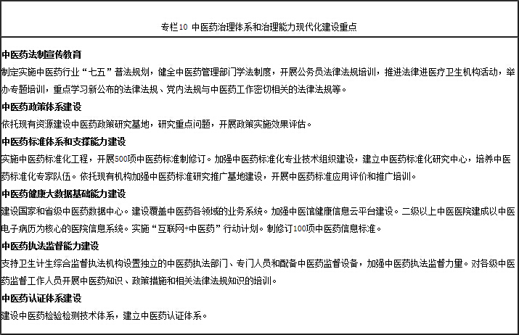
（九）積極推動中醫藥海外發展。
積極參與國家“一帶一路”建設。配合國家總體戰略，制定幷實施中醫藥“一帶一路”發展規劃，充分發揮中醫藥在服務外交、促進民生、密切人文交流等方面的獨特作用。實施中醫藥國際專項，做好區域布局，支持各類優秀中醫藥機構與“一帶一路”沿綫國家合作成立中醫藥中心，面向當地民衆提供中醫醫療和養生保健服務，推動中醫藥理論、文化、服務融入沿綫各國衛生體系。以醫帶藥，針對不同國家的藥品規管制度，推動成熟且有中藥材資源充分保障的中藥産品以藥品、保健品、功能食品等多種方式在沿綫國家注册，形成知名品牌，擴大中藥産品在沿綫市場所占份額。
打造高水平合作機制與平臺。深化與世界衛生組織、國際標準化組織等國際組織的合作，積極參與國際規則、標準規範的研究與制訂，構建中醫藥國際標準體系和認證體系。鞏固和拓展雙邊合作機制,加强傳統醫學政策法規、人員資質、産品注册、市場准入、質量監管等方面的交流溝通和經驗分享，爲有條件的中醫藥機構“走出去”搭建平臺，營造良好的政策發展環境。舉辦高級別論壇，支持開展學術交流、文化傳播、海外惠僑等大型活動。
大力發展中醫藥服務貿易。支持有條件的中醫藥機構在境內外設立中醫藥服務貿易機構，培育一批國際知名品牌。鼓勵有條件的非公立中醫醫療機構面向境外消費者提供高端中醫醫療保健服務。提高中醫藥國際教育合作質量和水平，吸引境外留學生來華接受學歷教育、非學歷教育、短期培訓和臨床實習，鼓勵中醫藥院校赴境外辦學，將中醫藥教育納入境外高等教育體系。整合中醫藥科研優勢資源，支持開展高水平國際多中心科研合作。積極參與多邊、雙邊自由貿易區談判，降低中醫藥産品和服務海外准入壁壘。
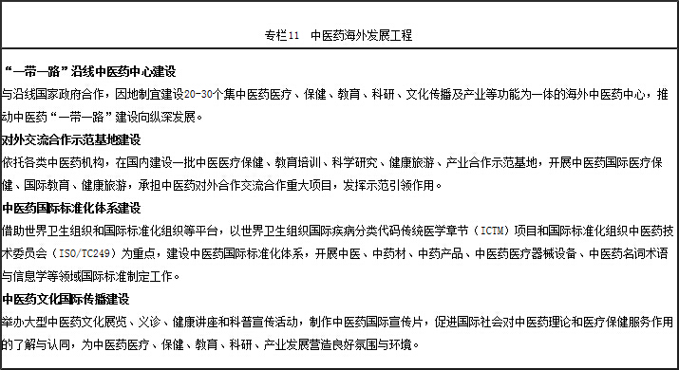
四、保障措施
（一）健全中醫藥管理體制。
按照中醫藥治理能力和治理體系現代化要求，創新管理模式，建立健全國家、省、市、縣級中醫藥管理體系，進一步完善領導機制，切實加强中醫藥管理工作。進一步完善國家中醫藥工作部際聯席會議制度，强化部際聯席會議辦公室統籌協調作用。各地區要加强組織領導，健全中醫藥發展統籌協調機制和工作機制。各相關部門要在職責範圍內，加强溝通交流、協調配合，形成共同推進中醫藥發展的工作合力。
（二）加大中醫藥政策扶持力度。
各級政府要逐步增加投入，重點支持開展中醫藥特色服務、公立中醫醫院基礎設施建設、重點學科和重點專科建設以及中醫藥人才培養。完善相關財政補助政策，將中醫藥事業發展投入與其他醫療衛生投入相銜接，制訂有利于公立中醫醫院發揮中醫藥特色優勢的具體補助辦法，鼓勵基層醫療衛生機構提供中醫藥適宜技術與服務。加大中醫藥扶貧開發力度，資金投入向基層、困難地區適當傾斜。地方各級政府要在土地利用總體規劃和城鄉規劃中統籌考慮中醫藥發展需要，擴大中醫醫療、養生保健、中醫藥健康養老服務等用地供給。
（三）深化醫藥衛生體制改革。
同步推進公立中醫醫院綜合改革。研究制定幷實施差別化的醫保支付、價格調整、績效考評等政策，著力建立起維護公益性，突出中醫藥特色優勢的公立中醫醫院運行新機制。推進深化人事編制改革，逐步實行編制備案制。急需引進的高層次人才、短缺專業人才以及具有高級專業技術職務或博士學位人員，可由醫院采取考核的方式予以公開招聘。制定實施全國中醫醫療服務項目技術規範，探索建立符合中醫醫療服務特點的價格形成機制，積極探索按病種、按服務單元定價，合理確定中醫醫療服務價格，充分體現中醫和中醫藥人員技術勞務價值。探索符合中醫藥特點的醫保支付方式，合理確定中醫病種付費標準，鼓勵將在門診開展比住院更經濟方便的部分中醫病種門診治療納入按病種付費範圍，鼓勵提供和使用中醫藥服務。在國家基本藥物目錄中進一步增加中成藥品種數量，不斷提高基本藥物中成藥質量。繼續落實不取消中藥飲片加成和控制藥占比不含中藥飲片等政策。積極推動公立中醫醫院參與建立分級診療制度，基層中醫藥服務體系不健全、能力較弱的地區，將中醫醫院門診中醫診療服務納入首診範圍，滿足人民群衆首診看中醫的需求。
（四）做好規劃組織實施。
各級政府要從中醫藥發展國家戰略的高度，進一步提高認識，加强領導，將中醫藥工作納入重要議事日程，列入當地國民經濟和社會發展規劃。以區域發展總體戰略爲基礎，以一帶一路、京津冀、長江經濟帶發展爲引領，推動中醫藥協同發展。建設一批國家中醫藥綜合改革試驗區，確保各項措施落到實處。中醫藥管理部門要牽頭做好《規劃》的組織實施工作，加强跟踪監測、督促檢查和考核評估，促進規劃目標順利實現。

